**Группа 3-4 на 12.02 21 г. Начала математического анализа**

**Тема: Механический и геометрический смысл производной.**

**Конспект (запись в тетрадь)**

У кого есть конспект «Механический смысл производной» писать повторно не надо, только решение примеров №1, 2, 3, 4

Геометрический смысл производной пишите все и примеры № 1, 2, 3, 4.

**Решайте примеры для самопроверки**

**Механический смысл производной**

**С физической точки производная – это скорость изменения функции.**

**Физический или механический смысл производной выражают две формулы:**

или  **(1)**

т.e.***скорость – это производная координаты по времени****.*В этом и состоит  *механический смысл* производной*.*

Аналогично, ***ускорение – это производная скорости по времени*:**   **(2)**

Примеры (образцы применения формул (1) и (2) )

**№1.** Закон прямолинейного движения точки выражается формулой  (s выражается в метрах, https://arhivurokov.ru/kopilka/up/html/2017/06/06/k_5936e5d215373/420764_5.png - в секундах).

Найти скорость и ускорение движения в момент времени https://arhivurokov.ru/kopilka/up/html/2017/06/06/k_5936e5d215373/420764_11.png.

**Решение**



.

. 

; a = . а(3) =2 - 3 = 7 (м/c2)

Ответ:  **а(3) = 7 (м/c2)**

**№2.**

|  |
| --- |
| Точка движется по закону . Чему равна скорость в момент времени primeri_881 ? |
| **Решение.**  Найдем [скорость точки как первую производную от перемещения](http://www.webmath.ru/poleznoe/formules_8_9.php):  primeri_908  primeri_909  В момент времени primeri_881 скорость равна  primeri_910  **Ответ:** v(1)=3 |

**№3.**

|  |
| --- |
| Закон движения материальной точки по прямой задан формулой  primeri_873.  В какой момент времени  primeri_874 скорость точки равна нулю?  **Решение** |
| Скорость данной материальной точки в момент времени primeri_874 есть [производная от пути](http://www.webmath.ru/poleznoe/formules_8_9.php) primeri_875 по времени primeri_874, то есть:  primeri_876  primeri_877  Найдем время  primeri_874, когда скорость равна нулю, то есть :  primeri_879  primeri_880 (сек)  **Ответ:** |
| В момент времени primeri_881 секунда скорость движения материальной точки равна нулю. |

**№4**

В тестомесильной машине А2-ХТБ месильный орган при замесе теста в деже при торможении, за время t поворачивается на угол  (t)= 8t2 – 0,2. Найдите угловую скорость  месильного органа в момент времени t = 3с.

( —измеряется в радианах; t—в секундах.)

**Решение.**

= **/**(t) = (8t2 – 0,2)**/ =** 16t.



**Ответ:** 

**Примеры для самопроверки**

1.Точка движется по закону . Чему равна скорость в момент времени primeri_881 ?

2. Тело движется по прямой так, что его скорость *v* (м/с) изменяется по закону . Какую скорость приобретает тело в момент, когда его ускорение станет равным 10 м/с2.

3. Материальная точка движется прямолинейно по закону . В какой момент времени скорость точки будет равна 45?

4. Точка движется по закону . Найдите скорость и ускорение в момент времени  t = 5 ? (путь измеряется в метрах; время – в секундах)

**Геометрический смысл производной.**

Рассмотрим график функции  *y*= *f* ( *x*)

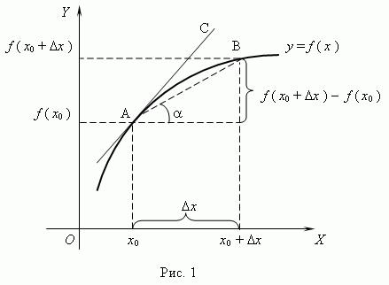

Из рис.  видно, что для любых двух точек A и B графика функции:





где  https://studfiles.net/html/2706/53/html_4hxCIIWsZW.HWZU/img-wu7HYb.png- угол наклона секущей AB. Cледовательно,  (1)

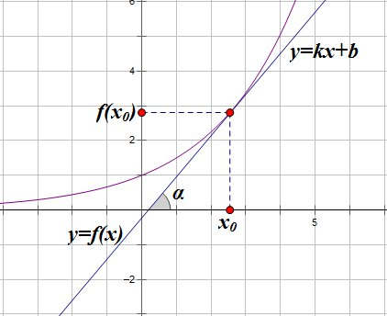

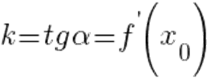

***Уравнение касательной.***Выведем уравнение касательной к графику функции в точке A ( *x*0 ,  *f* ( *x*0) ).

В общем случае уравнение прямой с угловым коэффициентом*f* ’( *x*0)  имеет вид:

***y* =*f* ( *x*0) + ( *x*0) · ( *x – x*0)** (2)

**Формулы (1) и (2) выражают геометрический смысл производной**

**Есть три основных типа задач на составление уравнения касательной.**

1. Дана точка касания  х0

2. Дан коэффициент наклона касательной, то есть значение производной функции y=f(x) в точке х0.

3. Даны координаты точки, через которую проведена касательная, но которая не является точкой касания.

**Рассмотрим каждый тип задач.**

**Пример 1)Найдите тангенс угла наклона к оси абсцисс касательной, проходящей через точку**

**М графика функции f. f(x) = x3, М(-3; 9)**

**Решение**



**1. Найдем производную функции f(x) = x3,**

**= 3х2.**

**2.Найдем производную функции в точке х = -3.**



**Ответ: tqx = 27**

**Пример** 2). Найдите тангенс угла наклона к оси абсцисс касательной, проходящей через данную точку М графика функции f.

f(x) =x3, М(-1;-1);

Решение.

tq =

=.

tq == .

**Ответ: tq =3.**

**Пример 3) Написать уравнение касательной к графику функции** f(x)=x^3-2x^2+3  **в точке**х0=1 .

**Решение**

а) Найдем значение функции в точке х0=1.

f(1)=1^3-2*1^2+3=2.

б) Найдем значение производной в точкех0=1 . Сначала найдем производную функции y=f(x)

f{prime}(x)=3x^2-4x

f{prime}(1)=3*1^2-4*1=-1

Подставим найденные значения в уравнение касательной:

y=2+(-1)(x-1)

Раскроем скобки в правой части уравнения. Получим: y=-x+3

**Ответ:** y=-x+3.

**Пример 4).**Дана функцияНайдите координаты точки её графика, в которой угловой коэффициент касательной к нему равен 1.

Решение.

*k*= .

1.  = 

2. *k* = =1.  6х0 = 6. х0= 1.

3. f(1) = 1 -5 1 + 3 12 = -1.

Ответ: М(1;-1)

**Задания**

**Самостоятельно выполни примеров по образцу**

1) Найдите тангенс угла наклона к оси абсцисс касательной, проходящей через данную точку М графика функции f.f**(x) =x4, М(-1;-1);**

2) Дана функция Найдите координаты точки её графика, в которой угловой коэффициент касательной к нему равен -1.

3) Укажите абсциссу точки графика функции f(х) = 5+8х − 2х2, в которой угловой коэффициент касательной равен нулю.

4) Найдите угловой касательной к графику функции f(х) = х3 + 3х - 3х2 + в точке с абсциссой равной -2.